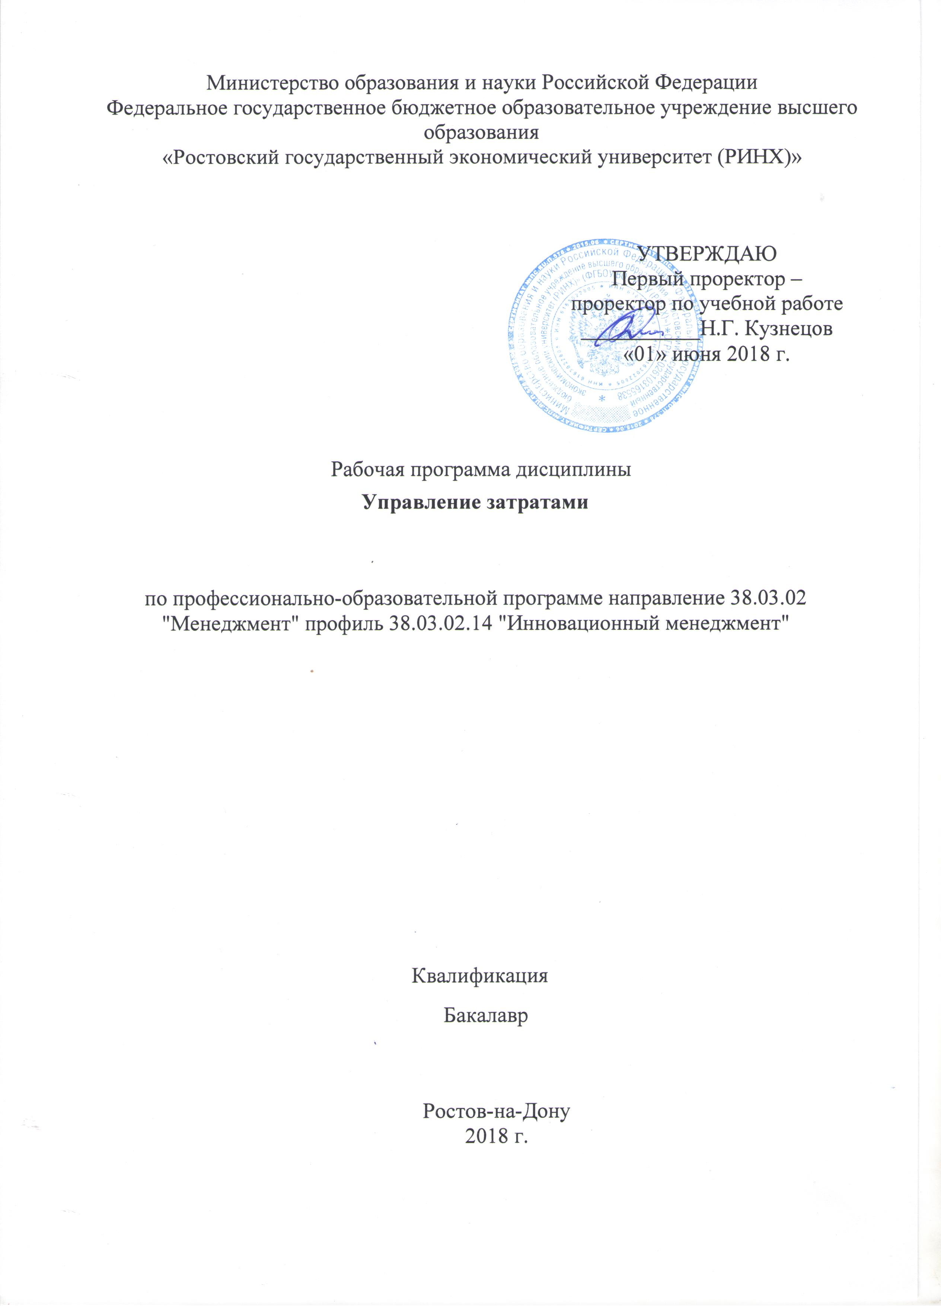

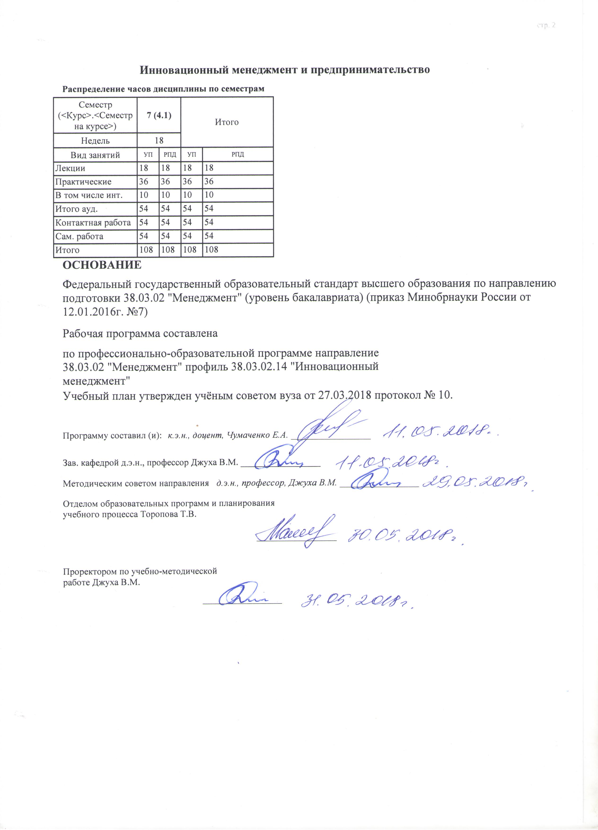
 |  |  |  |  |  |  |  |  |  |  | стр. 3
 |  |  |  |  |  | Визирование РПД для исполнения в очередном учебном году
 | Отдел образовательных программ и планирования учебного процесса Торопова Т.В.
 |  |  |  |  | _________________
Рабочая программа пересмотрена, обсуждена и одобрена для
исполнения в 2019-2020 учебном году на заседании
 | кафедры
 |  | Инновационный менеджмент и предпринимательство
 | Зав. кафедрой д.э.н., профессор Джуха В.М. _________________
 | Программу составил (и): |  | к.э.н., доцент, Чумаченко Е.А. _________________
 |  |  |  |  |  | Визирование РПД для исполнения в очередном учебном году
 | Отдел образовательных программ и планирования учебного процесса Торопова Т.В.
Рабочая программа пересмотрена, обсуждена и одобрена для
исполнения в 2020-2021 учебном году на заседании
 | кафедры
 |  | Инновационный менеджмент и предпринимательство
 | Зав. кафедрой д.э.н., профессор Джуха В.М. _________________
 | Программу составил (и): |  |  | к.э.н., доцент, Чумаченко Е.А. _________________
 |  |  |  |  |  | Визирование РПД для исполнения в очередном учебном году
 | Отдел образовательных программ и планирования учебного процесса Торопова Т.В.
Рабочая программа пересмотрена, обсуждена и одобрена для
исполнения в 2021-2022 учебном году на заседании
 | кафедры
 |  | Инновационный менеджмент и предпринимательство
 | Зав. кафедрой д.э.н., профессор Джуха В.М. _________________
 | Программу составил (и): |  |  | к.э.н., доцент, Чумаченко Е.А. _________________
 |  |  |  |  |  | Визирование РПД для исполнения в очередном учебном году
 | Отдел образовательных программ и планирования учебного процесса Торопова Т.В.
Рабочая программа пересмотрена, обсуждена и одобрена для
исполнения в 2022-2023 учебном году на заседании
 | кафедры
 |  | Инновационный менеджмент и предпринимательство
 | Зав. кафедрой д.э.н., профессор Джуха В.М. _________________
 | Программу составил (и): |  |  | к.э.н., доцент, Чумаченко Е.А. _________________

УП: 38.03.02.14_1.plx |  |  |  |  | стр. 4
1. ЦЕЛИ ОСВОЕНИЯ ДИСЦИПЛИНЫ
1.1 |  | Цель: формирование у студентов знаний, умений и навыков в области управления затратами предприятия на разных уровнях менеджмента и для всех функциональных подсистем организации.
1.2 |  | Задачи: изучение сущности и содержания затрат; рассмотрение структуры издержек промышленного предприятия; исследование путей снижения издержек производства и реализации продукции, работ, услуг; выявление особенностей управления затратами предприятия.
2. МЕСТО ДИСЦИПЛИНЫ В СТРУКТУРЕ ОБРАЗОВАТЕЛЬНОЙ ПРОГРАММЫ
Цикл (раздел) ООП: |  |  | Б1.В.ДВ.02
2.1 |  | Требования к предварительной подготовке обучающегося:
2.1.1 |  | Необходимыми условиями для успешного освоения дисциплины являются навыки, знания и умения, полученные в результате изучения дисциплин:
2.1.2 |  | Анализ хозяйственной деятельности организации
2.1.3 |  | Лизинг
2.1.4 |  | Финансовый менеджмент
2.1.5 |  | Управление стоимостью предприятия
2.1.6 |  | Управление проектами
2.1.7 |  | Экономика, организация и управление на предприятии
2.2 |  | Дисциплины и практики, для которых освоение данной дисциплины (модуля) необходимо как предшествующее:
2.2.1 |  | Корпоративное управление и корпоративная социальная ответственность
2.2.2 |  | Подготовка к сдаче и сдача государственного экзамена
2.2.3 |  | Преддипломная
2.2.4 |  | Стратегическая оценка бизнеса
2.2.5 |  | Защита выпускной квалификационной работы, включая подготовку к процедуре защиты и процедуру защиты
3. ТРЕБОВАНИЯ К РЕЗУЛЬТАТАМ ОСВОЕНИЯ ДИСЦИПЛИНЫ
ПК-13: умением моделировать бизнес-процессы и использовать методы реорганизации бизнес-процессов в практической деятельности организаций
Знать:
 | методы учета затрат и калькулирования себестоимости продукции; особенности контроллинга как метода управления затратами специфику управления затратами в принятии определенных решений в предпринимательской деятельности
Уметь:
 | различать центры затрат, центры ответственности и центры рентабельности на предприятии; грамотно, логически обоснованно излагать свои мысли, выполнять расчеты и обоснования, строить графики
Владеть:
 | техниками управления затратами в кратко-, средне- и долгосрочной перспективе
ПК-14: умением применять основные принципы и стандарты финансового учета для формирования учетной политики и финансовой отчетности организации, навыков управления затратами и принятия решений на основе данных управленческого учета
Знать:
 | классификацию затрат для решения различных задач управления; факторы, влияющие на уровень затрат предприятия; методы деления затрат на постоянные и переменные
Уметь:
 | самостоятельно принимать эффективные управленческие решения по управлению затратами на основе анализа и оценки внутренней и внешней среды
Владеть:
 | методами управления затратами для обоснования управленческих решений
ПК-15: умением проводить анализ рыночных и специфических рисков для принятия управленческих решений, в том числе при принятии решений об инвестировании и финансировании
Знать:
 | особенности финансового и управленческого учета на предприятии, особенности и факторы влияющие на уровень затрат предприятия
Уметь:

УП: 38.03.02.14_1.plx |  |  |  |  |  |  |  |  |  | стр. 5
 | на основе отечественных и зарубежных методик сопоставлять и обосновывать зависимость затрат, объема производства и цены
Владеть:
 | методиками проведения анализа рыночных и специфических рисков для принятия управленческих решений и решений о целесообразности финансирования деятельности предприятия
4. СТРУКТУРА И СОДЕРЖАНИЕ ДИСЦИПЛИНЫ (МОДУЛЯ)
Код занятия |  | Наименование разделов и тем /вид занятия/ |  | Семестр / Курс | Часов | Компетен-  ции | Литература | Интре ракт. | Примечание
 |  | Раздел 1. «Сущность затрат и прогнозирование затрат»
1.1 |  | Тема «Содержание управления затратами»: Сущность затрат. Функции управления затратами. Принципы управления затратами./Лек/ |  | 7 | 4 | ПК-13 ПК- 14 ПК-15 | Л1.1 Л1.2 Л2.1 Л2.2  Э1 | 2
1.2 |  | Тема«Содержание управления затратами»: Сущность затрат. Функции управления затратами. Принципы управления затратами. /Пр/ |  | 7 | 4 | ПК-13 ПК- 14 ПК-15 | Л1.1 Л1.2 Л2.1 Л2.2  Э1 | 0
1.3 |  | Тема «Планирование и прогнозирование затрат»: Необходимость планирования затрат. Методы прогнозирования затрат. Влияние инфляции, рисков, налогообложения на величину затрат и выбор решения. /Лек/ |  | 7 | 4 | ПК-13 ПК- 14 ПК-15 | Л1.1 Л1.2 Л2.1 Л2.2  Э1 | 2
1.4 |  | Тема «Прогнозирование затрат»: Решение задач.Необходимость планирования затрат. Методы прогнозирования затрат. Влияние инфляции, рисков, налогообложения на величину затрат и выбор решения. /Пр/ |  | 7 | 6 | ПК-13 ПК- 14 ПК-15 | Л1.1 Л1.2 Л2.1 Л2.2  Э1 | 0
1.5 |  | Тема «Объекты управления затратами»: Классификация затрат. Постоянные и переменные затраты. Нелинейные затраты. Дифференциация затрат. Понятие центров ответственности и их классификация. /Лек/ |  | 7 | 2 | ПК-13 ПК- 14 ПК-15 | Л1.1 Л1.2 Л2.1 Л2.2  Э1 | 0
1.6 |  | Тема «Объекты управления затратами»: Классификация затрат. Постоянные и переменные затраты. Нелинейные затраты. Дифференциация затрат. Понятие центров ответственности и их классификация. /Пр/ |  | 7 | 6 | ПК-13 ПК- 14 ПК-15 | Л1.1 Л1.2 Л2.1 Л2.2  Э1 | 0
1.7 |  | Тема «Калькулирование себестоимости продукции»: Виды калькуляций. Способы и методы отнесения затрат на продукт. Калькулирование при комплексном использовании сырья. /Ср/ |  | 7 | 18 | ПК-13 ПК- 14 ПК-15 | Л1.1 Л1.2 Л2.1 Л2.2  Э1 | 0
 |  | Раздел 2. «Бюджетирование и анализ затрат»
2.1 |  | Тема «Управление затратами в процессе производства»: Формирование затрат по местам возникновения, центрам затрат и центрам ответственности. Стимулирование снижения затрат на производство. /Лек/ |  | 7 | 4 | ПК-13 ПК- 14 ПК-15 | Л1.1 Л1.2 Л2.1 Л2.2  Э1 | 0
2.2 |  | Тема «Маржинальный анализ затрат»: Формирование затрат по местам возникновения, центрам затрат и центрам ответственности. Стимулирование снижения затрат на производство. /Пр/ |  | 7 | 8 | ПК-13 ПК- 14 ПК-15 | Л1.1 Л1.2 Л2.1 Л2.2  Э1 | 0

УП: 38.03.02.14_1.plx |  |  |  |  |  |  |  |  | стр. 6
2.3 | Тема «Бюджетироваие затрат»: Понятие, цели и задачи бюджетирования. Структура системы бюджетов. Виды бюджетов и их особенности. Достоинства и недостатки бюджетирования. /Лек/ | 7 |  | 2 | ПК-13 ПК- 14 ПК-15 | Л1.1 Л1.2 Л2.1 Л2.2  Э1 | 0
2.4 | Тема "Бюджетирование затрат": Понятие, цели и задачи бюджетирования. Структура системы бюджетов. Виды бюджетов и их особенности. Достоинства и недостатки бюджетирования. /Пр/ | 7 |  | 6 | ПК-13 ПК- 14 ПК-15 | Л1.1 Л1.2 Л2.1 Л2.2  Э1 | 6
2.5 | Тема «Функционально-стоимостной анализ»: Понятие и принципы ФСА. Функциональная модель предприятия. Механизм ФСА. /Лек/ | 7 |  | 2 | ПК-13 ПК- 14 ПК-15 | Л1.1 Л1.2 Л2.1 Л2.2  Э1 | 0
2.6 | Тема «Функционально-стоимостной анализ»: Опрос по теме. Понятие и принципы ФСА. Функциональная модель предприятия. Механизм ФСА. /Пр/ | 7 |  | 6 | ПК-13 ПК- 14 ПК-15 | Л1.1 Л1.2 Л2.1 Л2.2  Э1 | 0
2.7 | Тема «Факторный анализ затрат»: Анализ общей суммы затрат на производство. Анализ затрат на рубль произведенной продукции. Анализ себестоимости единицы продукции. Анализ прямых материальных затрат. Анализ прямой заработной платы. Анализ косвенных затрат. Определение резервов снижения себестоимости продукции. /Ср/ | 7 |  | 18 | ПК-13 ПК- 14 ПК-15 | Л1.1 Л1.2 Л2.1 Л2.2  Э1 | 0
2.8 | Тема «Системы управления затратами»: Стандарт-костс. Директ-костинг. Контроллинг. Особенности управления затратами в высокотехнологичной среде. /Ср/ | 7 |  | 18 | ПК-13 ПК- 14 ПК-15 | Л1.1 Л1.2 Л2.1 Л2.2  Э1 | 0
2.9 | /Зачёт/ | 7 |  | 0 | ПК-13 ПК- 14 ПК-15 | Л1.1 Л1.2 Л2.1 Л2.2  Э1 | 0
5. ФОНД ОЦЕНОЧНЫХ СРЕДСТВ
5.1. Фонд оценочных средств для проведения промежуточной аттестации
Вопросы к зачету
1. Сущность затрат, издержек, расходов. Особенности затрат.
2.Функции управления затратами.
3.Принципы управления затратами.
4.Задачи и основные признаки классификации затрат.
5.Классификация затрат на производстве.
6.Жизненный цикл продукта, временные, объемные, затратные и качественные показатели.
7.Затраты по стадиям жизненного цикла.
8.Определение и нормирование затрат в целях их стабилизации и снижения.
9.Состав затрат на качество.
10. Затраты и качество продукции.
11. Использование ФСА для снижения затрат на продукцию.
12. Затраты и конкурентоспособность продукции.
13. Виды запасов на предприятии.
14. Оценка материальных запасов при их списании на затраты производства и издержки обращения.
15. Влияние управления запасами на затраты предприятия и экономические результаты его работы.
16. Калькулирование себестоимости.
17. Способы отнесения затрат на продукт.
18. Себестоимость и прибыльность продукции.
19. Формирование затрат по местам возникновения, центрам затрат и центрам ответственности. Бюджетирование затрат.
20. Стимулирование снижения затрат на производство.
21. Системы учета затрат, бухгалтерский и управленческий учет.
22. Основы управленческого учета.

УП: 38.03.02.14_1.plx |  |  |  |  |  | стр. 7
23. Учет затрат по местам возникновения в системе «директ-костинг».
24. Технические средства учета и контроля затрат на предприятии.
25. Связь затрат с объемом производства.
26. Система «директ-костинг».
27. Контролинг, как целостная система управления предприятием.
28. Общая система управления затратами.
29. Учет материалов, управление материалами.
30. Учет затрат на рабочую силу.
31. Система управления затратами по отклонениям.
32. Учет накладных расходов, порядок отнесения накладных расходов на продукцию.
5.2. Фонд оценочных средств для проведения текущего контроля
Структура и содержание фонда оценочных средств представлены в Приложении 1 к рабочей программе дисциплины.
6. УЧЕБНО-МЕТОДИЧЕСКОЕ И ИНФОРМАЦИОННОЕ ОБЕСПЕЧЕНИЕ ДИСЦИПЛИНЫ (МОДУЛЯ)
6.1. Рекомендуемая литература
6.1.1. Основная литература
 | Авторы, составители |  | Заглавие |  | Издательство, год | Колич-во
Л1.1 | Трубочкина М. И. |  | Управление затратами предприятия: учеб. пособие |  | М.: ИНФРА-М, 2006 | 126
Л1.2 | Асаул А. Н., Квициния М. Г. |  | Управление затратами и контроллинг: учебник http://biblioclub.ru/index.php?page=book&id=434796 |  | Сухуми: Абхазский государственный университет, 2013 | http://biblioclub.ru/ - неограниченный доступ для зарегистрированных пользователей
6.1.2. Дополнительная литература
 | Авторы, составители |  | Заглавие |  | Издательство, год | Колич-во
Л2.1 | Гомонко Э. А., Тарасова Т. Ф. |  | Управление затратами на предприятии: учеб. для студентов вузов, обучающихся по спец. 080502 "Экономика и упр. на предприятии (по отраслям)" |  | М.: КНОРУС, 2010 | 20
Л2.2 | Низовкина Н.Г. |  | Управление затратами предприятия (организации): учебное пособие [Электронный ресурс]. - URL: http://biblioclub.ru/index.php?page=book&id=228769 |  | Новосибирск : НГТУ, 2011 | http://biblioclub.ru/ - неограниченный доступ для зарегистрированных пользователей
6.2. Перечень ресурсов информационно-телекоммуникационной сети "Интернет"
Э1 | Хегай, Ю.А. Управление затратами : учебное пособие / Ю.А. Хегай, З.А. Васильева ; Министерство образования и науки Российской Федерации, Сибирский Федеральный университет. - Красноярск : Сибирский федеральный университет, 2015. - 230 с. : табл., схем., граф. - Библиогр.: с. 172-176. - ISBN 978-5-7638-3222-8 ; То же [Электронный ресурс]. - URL: http://biblioclub.ru/index.php?page=book&id=435683
6.3. Перечень программного обеспечения
6.3.1 |  | Microsoft Office
6.4 Перечень информационных справочных систем
6.4.1 |  | Консультант +
7. МАТЕРИАЛЬНО-ТЕХНИЧЕСКОЕ ОБЕСПЕЧЕНИЕ ДИСЦИПЛИНЫ (МОДУЛЯ)
7.1 |  | Помещения для проведения всех видов работ, предусмотренных учебным планом, укомплектованы необходимой специализированной учебной мебелью и техническими средствами обучения. Для проведения лекционных занятий используется демонстрационное оборудование.
8. МЕТОДИЧЕСТКИЕ УКАЗАНИЯ ДЛЯ ОБУЧАЮЩИХСЯ ПО ОСВОЕНИЮ ДИСЦИПЛИНЫ (МОДУЛЯ)
Методические указания по освоению дисциплины представлены в Приложении 2 к рабочей программе дисциплины.
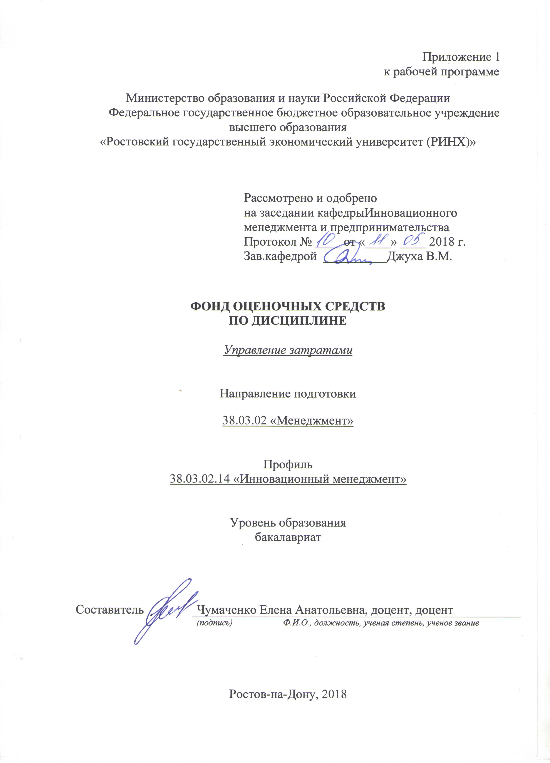

Оглавление

1 Перечень компетенций с указанием этапов их формирования в процессе освоения образовательной программы 3
2 Описание показателей и критериев оценивания компетенций на различных этапах их формирования, описание шкал оценивания 3
3 Типовые контрольные задания или иные материалы, необходимые для оценки знаний, умений, навыков и (или) опыта деятельности, характеризующих этапы формирования компетенций в процессе освоения образовательной программы 5
4.Методические материалы, определяющие процедуры оценивания знаний, умений, навыков и (или) опыта деятельности, характеризующих этапы формирования компетенций 12

1 Перечень компетенций с указанием этапов их формирования в процессе освоения образовательной программы

1.1 Перечень компетенций с указанием этапов их формирования представлен в п. 3. «Требования к результатам освоения дисциплины» рабочей программы дисциплины.

2 Описание показателей и критериев оценивания компетенций на различных этапах их формирования, описание шкал оценивания

2.1 Показатели и критерии оценивания компетенций:
ЗУН, составляющие компетенцию | Показатели оценивания | Критерии оценивания | Средства оценивания
ПК-13: умением моделировать бизнес-процессы и использовать методы реорганизации бизнес-процессов в практической деятельности организаций
З методы учета затрат и калькулирования себестоимости продукции; особенности контроллинга как метода управления затратами специфику управления затратами в принятии определенных решений в предпринимательской деятельности | поиск и сбор необходимой литературы для подготовки вопросов, вынесенных на самостоятельное изучение и для написания реферата; знание особенностей контролинга | соответствие проблеме исследования; полнота и содержательность ответа; умение приводить примеры и пользоваться дополнительной литературой; соответствие ответов материалам лекции и учебной литературы | Р – реферат (темы 1-8) ,  П -презентация (по темам рефератов),  Т – (тесты письменные Модуля 1 и Модуля 2)
У различать центры затрат, центры ответственности и центры рентабельности на предприятии; грамотно, логически обоснованно излагать свои мысли, выполнять расчеты и обоснования, строить графики | сбор информации по зарубежным и отечественным методикам формирования и оптимизации затрат в современных условиях ведения бизнеса | умение собирать и анализировать финансовую информацию; целенаправленность поиска и отбора информации | Р – реферат (темы 1-8) ,  П -презентация (по темам рефератов),  Т – (тесты письменные Модуля 1 и Модуля 2)
В техниками управления затратами в кратко-, средне- и долгосрочной перспективе | сформировать бизнес-план действующего предприятия, исходя из финансовой отчетности; предложить новые направления по оптимизации затрат исследуемой компании и обосновать их финансовую выгоду | целенаправленность поиска и отбора информации; умение отстаивать свою позицию при ответе на поставленные вопросы, умение приводить примеры и пользоваться дополнительной литературой | Р – реферат (темы 1-8) ,  П -презентация (по темам рефератов),  Т – (тесты письменные Модуля 1 и Модуля 2),  К – контрольная работа студентов заочной формы обучения
ПК-14: умением применять основные принципы и стандарты финансового учета для формирования учетной политики и финансовой отчетности организации, навыков управления затратами и принятия решений на основе данных управленческого учета
З классификацию затрат для решения различных задач управления; факторы, влияющие на уровень затрат предприятия; методы деления затрат на постоянные и переменные | поиск и сбор необходимой литературы для подготовки вопросов, вынесенных на самостоятельное изучение и для написания реферата; знание терминологического аппарата в области классификации затрат | соответствие проблеме исследования; полнота и содержательность ответа; умение приводить примеры и пользоваться дополнительной литературой; соответствие ответов материалам лекции и учебной литературы | Р – реферат (темы 8-12) ,  П -презентация (по темам рефератов),  Т – (тесты письменные Модуля 1, Модуля 2 и Модуля 3)
У самостоятельно принимать эффективные управленческие решения по управлению затратами на основе анализа и оценки внутренней и внешней среды | сбор финансовой информации для эффективной оценки затрат предприятия с учетом его специфики и отраслевой принадлежности | умение собирать и анализировать финансовую информацию; целенаправленность поиска и отбора информации | Р – реферат (темы 8-12) ,  П -презентация (по темам рефератов),  Т – (тесты письменные Модуля 1, Модуля 2 и Модуля 3)
В методами управления затратами для обоснования управленческих решений | разработать систему операционных и финансовых бюджетов коммерческой организации | целенаправленность поиска и отбора информации; умение отстаивать свою позицию при ответе на поставленные вопросы, умение приводить примеры и пользоваться дополнительной литературой | Р – реферат (темы 8-12) ,  П -презентация (по темам рефератов),  Т – (тесты письменные Модуля 1, Модуля 2 и Модуля 3), К – контрольная работа студентов заочной формы обучения
ПК-15: умением проводить анализ рыночных и специфических рисков для принятия управленческих решений, в том числе при принятии решений об инвестировании и финансировании
З особенности финансового и управленческого учета на предприятии, особенности и факторы влияющие на уровень затрат предприятия | поиск и сбор необходимой литературы для подготовки вопросов к практическим занятиям, знание факторов влияющие на уровень затрат предприятия | соответствие проблеме исследования; полнота и содержательность ответа; умение приводить примеры и пользоваться дополнительной литературой; соответствие ответов материалам лекции и учебной литературы | Р – реферат (темы 13-18) ,  П -презентация (по темам рефератов),  Т – (тесты письменные Модуля 1, Модуля 2, Модуля 3 и Модуля 4)
У на основе отечественных и зарубежных методик сопоставлять и обосновывать зависимость затрат, объема производства и цены | сбор информации для определения внутренних (органических) и внешних (интеграционных) факторов роста корпоративного бизнеса | умение собирать и анализировать финансовую информацию; целенаправленность поиска и отбора информации | Р – реферат (темы 13-18) ,  П -презентация (по темам рефератов),  Т – (тесты письменные Модуля 1, Модуля 2, Модуля 3 и Модуля 4)
В методиками проведения анализа рыночных и специфических рисков для принятия управленческих решений и решений о целесообразности финансирования деятельности предприятия | определять оценки бизнеса и выбирать механизм и источники финансирования предпринимательской деятельности  а | целенаправленность поиска и отбора информации; умение отстаивать свою позицию при ответе на поставленные вопросы, умение приводить примеры и пользоваться дополнительной литературой | Р – реферат (темы 13-18) ,  П -презентация (по темам рефератов),  Т – (тесты письменные Модуля 1, Модуля 2, Модуля 3 и Модуля 4), К – контрольная работа студентов заочной формы обучения

2.2 Шкалы оценивания:
Текущий контроль успеваемости и промежуточная аттестация осуществляется в рамках накопительной балльно-рейтинговой системы в 100-балльной шкале.
Зачет: 50-100 баллов (оценка «зачет»)
0-49 баллов (оценка «незачет»)

3. Типовые контрольные задания или иные материалы, необходимые для оценки знаний, умений, навыков и (или) опыта деятельности, характеризующих этапы формирования компетенций в процессе освоения образовательной программы

Министерство образования и науки Российской Федерации
Федеральное государственное бюджетное образовательное учреждение высшего образования
«Ростовский государственный экономический университет (РИНХ)»
Кафедра Инновационного менеджмента и предпринимательства
Вопросы к зачету
по дисциплине«Управление затратами»
(для очной и заочной форм обучения)

1. Сущность затрат, издержек, расходов. Особенности затрат.
2. Функции управления затратами.
3. Принципы управления затратами.
4. Задачи и основные признаки классификации затрат.
5. Классификация затрат на производстве.
6. Жизненный цикл продукта, временные, объемные, затратные и качественные показатели.
7. Затраты по стадиям жизненного цикла.
8. Определение и нормирование затрат в целях их стабилизации и снижения.
9. Состав затрат на качество.
10. Затраты и качество продукции.
11. Использование ФСА для снижения затрат на продукцию.
12. Затраты и конкурентоспособность продукции.
13. Виды запасов на предприятии.
14. Оценка материальных запасов при их списании на затраты производства и издержки обращения.
15. Влияние управления запасами на затраты предприятия и экономические результаты его работы.
16. Калькулирование себестоимости.
17. Способы отнесения затрат на продукт.
18. Себестоимость и прибыльность продукции.
19. Формирование затрат по местам возникновения, центрам затрат и центрам ответственности. Бюджетирование затрат.
20. Стимулирование снижения затрат на производство.
21. Системы учета затрат, бухгалтерский и управленческий учет.
22. Основы управленческого учета.
23. Учет затрат по местам возникновения в системе «директ-костинг».
24. Технические средства учета и контроля затрат на предприятии.
25. Связь затрат с объемом производства.
26. Система «директ-костинг».
27. Контролинг, как целостная система управления предприятием.
28. Общая система управления затратами.
29. Учет материалов, управление материалами.
30. Учет затрат на рабочую силу.
31. Система управления затратами по отклонениям.
32. Учет накладных расходов, порядок отнесения накладных расходов на продукцию.

К комплекту вопросов к чету прилагаются разработанные преподавателем и утвержденные на заседании кафедры критерии оценивания по дисциплине.
Критерии оценивания:
оценка «зачет» | - выставляется обучающемуся, если прозвучал полный, развёрнутый ответ на поставленный вопрос, в соответствии с логикой изложения;  - выставляется обучающемуся, если в ответе на поставленный вопрос были неточности;
оценка «незачет» | - выставляется в случае, если обучающийся не владеет материалом по заданному вопросу

Министерство образования и науки Российской Федерации
Федеральное государственное бюджетное образовательное учреждение высшего образования
«Ростовский государственный экономический университет (РИНХ)»
Кафедра Инновационного менеджмента и предпринимательства
Тесты письменные
по дисциплине«Управление затратами»

1. Банк тестов по модулям итемам
Модуль«Сущность затрат и прогнозирование затрат»
- Какие из перечисленных вопросов входят в число вопросов, возникающих в процессе экономической деятельности:
а – что производить?
б – каким образом производить выбранные виды товаров?
в – каким образом распределять, то что произведено?
г – все перечисленные вопросы.

2. По степени ограничения конкуренции различают:
а – рынок свободной конкуренции;
б – чистая монополия;
в – олигополистический рынок;
д – финансовый рынок;
е - а, б, в верно;
ж – в и д верно.

3. Рынок свободной конкуренции предполагает, что на рынке функционирует:
а – один продавец товара и много покупателей;
б – два продавца товара и много покупателей
в – много продавцов и один покупатель;
г – все ответы не верны;
д – все ответы верны.

4. К прямым формам вмешательства государства в экономику относятся:
а - запрет некоторых видов деятельности;
б – денежно-кредитная политика;
в – налоговая политика;
г – все ответы верны;
д – все ответы не верны.

5. Экономические методы государственного регулирования:
а – Запрет некоторых видов деятельности;
б – денежно-кредитная политика;
в – налоговая политика;
г – все ответы верны;
д – все ответы не верны.

6. Государственная политика по преодолению негативных последствий циклического развития экономики состоит:
а – регулировании вопросов ценообразования;
б – в регулировании хозяйственной конъюнктуры, чтобы во время кризисов и депрессий стимулировать спрос на товары и услуги, капиталовложения и занятость;
в - в денежно-кредитном регулировании;
г – все ответы верны;
д – все ответы не верны.

7.Производительность труда – это:
а – количество продукции, изготавливаемой в единицу рабочего времени;
б – затраты живого труда на производство продукции;
в – затраты рабочего времени на производство единицы продукции;
г – все ответы верны;
д – все ответы не верны.

8. Натуральные единицы измерения:
а – часы;
б – штуки;
в – тонны;
г – рубли;
д – килограммы.

9. Уровень производительности труда характеризует:
а – выработка на одного рабочего;
б – трудоемкость продукции;
в – фондоотдача;
г – фондовооруженность;
д – прибыль.

10. В группу материально-технических факторов роста производительности труда входят:
а – механизация и автоматизация производственных процессов;
б – применяемая технология;
в – культурно-технические;
г – морально-психологический климат;
д – все ответы верны;
е – все ответы не верны.

Модуль 2«Бюджетирование и анализ затрат »
1. Трудоемкость обслуживания производства определяется:
а – затратами труда основных рабочих;
б – затратами труда вспомогательных и обслуживающих рабочих;
в – затратами труда основных, вспомогательных и осаживающих рабочих;
г – затратами труда основных и вспомогательных рабочих.

2.Остаточная стоимость основных средств это:
а – стоимость их приобретения, транспортировки и монтажа или строительства по сложившимся на тот период ценам;
б – стоимость их воспроизводства в современных условиях;
в – первоначальная или восстановительная стоимость за вычетом стоимости износа основных средств и нематериальных активов;
г – все ответы верны;
д – все ответы не верны.

3. Сооружения высокой прочности :
а – сооружения, у которых снашиваются отдельные части, которые периодически восстанавливаются путем ремонта;
б – плотины, дамбы, тоннели;
в – машины и оборудование;
г – аппаратура.

4. Укажите что не относится к основным производственным фондам:
а – здания, сооружения, передаточные устройства;
б – транспортные средства, производственный и хозяйственный инвентарь;
в – готовая продукция, незавершенное производства;
г - готовая продукция, дебиторская задолженность;
д – денежные средства.

5. Основные фонды при зачислении их на баланс предприятия в результате приобретения оцениваются по:
а – восстановительной стоимости;
б – полной первоначальной стоимости;
в – остаточной стоимости;
г – смешанной стоимости.

6. Перечислите показатели, характеризующие уровень использования основных средств:
а - коэффициент сменности, фондоотдача, фондовооруженность, рентабельность основных производственных фондов;
б - коэффициент сменности, фондоотдача, фондовооруженность, рентабельность основных производственных фондов, напряженность использования оборудования;
в - коэффициент сменности, фондоотдача, фондовооруженность, рентабельность основных производственных фондов, напряженность использования площадей;
г - коэффициент сменности, фондоотдача, фондовооруженность, рентабельность основных производственных фондов, рентабельность продаж.

7. С точки зрения использования основных производственных фондов, развитие общественного производства может осуществляться:
а – фондосберегающим типом;
б – фондоемким типом;
в – энергоемким типом;
г – все ответы верны;
д – все ответы не верны.

8. Показатель фондоотдачи характеризует:
а - размер объема товарной продукции, приходящейся на 1 руб. основных производственных фондов;
б – уровень технической оснащённости труда;
в – количество оборотов оборотных средств;
г – эффективность деятельности производства.

9. Что из перечисленного ниже относится к основным фондам:
а – запасы основных материалов на складе;
б – готовая продукция на сладе;
в – спец. инструмент сроком службы два года;
г – транспортные средства.

10. Увеличение числа оборотов оборотных средств может быть достигнуто за счет:
а – рационального расходования материалов;
б - сокращения промежуточных звеньев в аппарате сбыта;
в – снижения материалоемкости продукции;
г – все ответы верны;
д – все ответы не верны.

Модуль 3 «Себестоимость продукции»
- В состав оборотных фонов входят:
а – производственные запасы;
б – здания, сооружения;
в – незавершённое производство;
г – транспортные средства;
д – малоценные инструменты и инвентарь.

2.. При нормировании оборотных средств необходимо учитывать зависимость норм от следующих факторов:
а - длительности производственного цикла изготовления;
б – скорости перевозок, вида и бесперебойности работы транспорта;
в – условий реализации продукции;
г – отдаленности поставщиков от потребителей;
д – все ответы верны;
е – все ответы не верны.

3. Транспортный запас:
а – складывается из времени, необходимого для приемки, складирования и лабораторного анализа качества поступивших материалов;
б – основной вид запаса, который необходим для бесперебойного обеспечения производства в период между двумя очередными поставками;
в – создается на предприятии на те поставки, по которым возникает разрыв между сроками поступления платежных документов и материалов;
г - необходим на время подготовки прибывших материальных ресурсов к производственному потреблению;
д – все ответы не верны.
4.. Определите какие из представленных оборотных средств предприятия являются нормируемыми:
а – товары отгруженные потребителям;
б – готовая продукция на складе предприятия;
в – незавершенное производство;
г – денежные средства в кассе;
д – все ответы верны;
е – все ответы не верны.

5. Частичный моральный износ:
а – полное обесценивание машины, когда ее дальнейшая эксплуатация в любых условиях убыточна;
б – угроза обесценивания машины вследствие того, что утверждено задание на разработку новой более производительной;
в – потеря экономической эффективности и целесообразности использования оборудования;
г – все ответы верны;
д – все ответы не верны.

6. Показатель фондоотдачи характеризует:
а - размер объема товарной продукции, приходящейся на 1 руб. основных производственных фондов;
б – уровень технической оснащённости труда;
в – количество оборотов оборотных средств;
г – эффективность деятельности производства.

7. Что из перечисленного ниже относится к основным фондам:
а – запасы основных материалов на складе;
б – готовая продукция на сладе;
в – спец. инструмент сроком службы два года;
г – транспортные средства.

8. Показатель фондоотдачи характеризует:
а - размер объема товарной продукции, приходящейся на 1 руб. основных производственных фондов;
б – уровень технической оснащённости труда;
в – количество оборотов оборотных средств;
г – эффективность деятельности производства.

9. Что из перечисленного ниже относится к основным фондам:
а – запасы основных материалов на складе;
б – готовая продукция на сладе;
в – спец. инструмент сроком службы два года;
г – транспортные средства.

10. Основные фонды при зачислении их на баланс предприятия в результате приобретения оцениваются по:
а – восстановительной стоимости;
б – полной первоначальной стоимости;
в – остаточной стоимости;
г – смешанной стоимости.

2. Инструкция по выполнению
Текущий контроль по Модулю 1, Модулю 2 и Модулю 3 включает решение по 10 тестовых заданий. Каждое правильно решенное тестовое задание оценивается в 1 балл.

3. Критерии оценки:
- оценка «отлично» выставляется студенту, если ответы на вопросы теста в суммарном выражении составляют 10 баллов;
- оценка «хорошо» выставляется студенту, если ответы на вопросы теста в суммарном выражении составляют 8-9 баллов;
- оценка «удовлетворительно» выставляется студенту, если ответы на вопросы теста в суммарном выражении составляют 6-7 баллов;
- оценка неудовлетворительно» выставляется студенту, если ответы на вопросы теста в суммарном выражении составляют 5 и менее баллов.

Министерство образования и науки Российской Федерации
Федеральное государственное бюджетное образовательное учреждение высшего образования
«Ростовский государственный экономический университет (РИНХ)»
Кафедра Инновационного менеджмента и предпринимательства
Темы рефератов, презентации
по дисциплине«Управление затратами»

- Классификация затрат в бухгалтерском и налоговом законодательстве.
- Система норм и нормативов использования основных видов ресурсов.
- Определение потребности в основных видах ресурсов.
- Смета затрат на производство – составляющая плана по себестоимости.
- Анализ комплексной оценки использования ресурсов.
- Понятие и значение маржинального анализа.
- Методика маржинального анализа прибыли.
- Основные показатели маржинального анализа.
- Понятие, цели и задачи бюджетирования.
- Структура системы бюджетов.
- Виды бюджетов и их особенности.
- Достоинства и недостатки бюджетирования.
- Понятие и принципы ФСА.
- Функциональная модель предприятия.
- Механизм ФСА.
- Стандарт-костс.
- Абсорпшен-костинг.
18. Директ-костинг.

Критерии оценки:
- Актуальность темы.
- Логика и полнота изложения.
- Соответствие материала современным реалиям развития экономики.
- Использование современных источников литературы (учебные пособия - за последние 5 лет, периодические издания - за последние 3 года)
- Наличие презентации (с использованием MSPowerPoint).

Министерство образования и науки Российской Федерации
Федеральное государственное бюджетное образовательное учреждение высшего образования
«Ростовский государственный экономический университет (РИНХ)»
Кафедра Инновационного менеджмента и предпринимательства
Комплект заданий для контрольной работы
по дисциплине «Управление затратами»
для студентов заочной формы обучения

Вариант 1 (А, Б, В, Г, Д).
1. Оценка материальных запасов при их списании на затраты производства и издержки обращения.
2. Учет накладных расходов, порядок отнесения накладных расходов на продукцию.
3. Практическое задание:В цехе по производству соков производственные затраты за май текущего года составили:
- прямые материальные затраты - 2 520 000 руб.;
- прямые трудовые затраты - 70 100 руб.;
- накладные производственные расходы - 2 580 000 руб.
В цех было отпущено 130 000 литров сокового концентрата. Технологические потери этого сырья составляют 3%. В конечном продукте (соке) объемная доля концентрата составляет 20%.
Требуется: оценить производственную себестоимость 1 литра сока.

Вариант 2 (Е, Ж, З, И, К, Л).
1. Использование ФСА для снижения затрат на продукцию.
2. Системы учета затрат, бухгалтерский и управленческий учет.
3. Практическое задание:Организация производит и продает продукцию по цене 150 руб. за единицу изделия. Переменные затраты составляют на единицу изделия 100 руб. Постоянные расходы организации на производство продукции составляют 275 000 рублей.
Определить:
1. Точку безубыточности.
2. Прибыль, которую получит организация в случае продажи 6000 единиц изделий.
3. Норму маржинальной прибыли в выручке от продаж.
4. Количество изделий, которое необходимо продать для получения 100 000 руб. прибыли.

Вариант 3 (М, Н, О, П, Р).
1. Определение и нормирование затрат в целях их стабилизации и снижения.
2.Влияние управления запасами на затраты предприятия и экономические результаты его работы.
3.Практическое задание:Заполнить таблицу и определить действие операционного рычага. Рассчитать порог рентабельности и запас финансовой прочности предприятия по данным таблицы.

Показатели | Текущий год,  тыс. руб. | Плановый год,  тыс. руб. | Изменения,%
Выручка от реализации | 11000 | 12000
Переменные затраты | 9300 | 10146,3
Постоянные затраты | 1500
Прибыль | 200

Вариант 4 (С, Т, У, Ф, Х, Ц).
1.Учет затрат по местам возникновения в системе «директ-костинг».
2. Технические средства учета и контроля затрат на предприятии.
3. Практическое задание:Предприятие планирует получить прибыль в сумме 200 тыс. руб. Переменные затраты составляют 1000 руб. на единицу продукции, постоянные затраты равны 400 тыс. руб. в год. Цена продажи составляет 1800 руб. за единицу.
Определить объем реализации продукции, соответствующий заданному объему прибыли.

Вариант 5 (Ч, Ш, Щ, Э, Ю, Я).
1.Контролинг как целостная система управления предприятием.
2. Формирование затрат по местам возникновения, центрам затрат и центрам ответственности. Бюджетирование затрат.
3. Практическое задание:Рассчитать коэффициент нарастания затрат в незавершенном производстве при условии совмещения равномерных и неравномерных затрат по дням производственного цикла.
Производственная себестоимость изделия равна 300 руб. Длительность производственного цикла 12 дней. Затраты на производство составили в первый день – 30 руб.; во второй день – 15 руб.; в последующие дни – по 19 руб.

К комплекту вопросов к чету прилагаются разработанные преподавателем и утвержденные на заседании кафедры критерии оценивания по дисциплине.
Критерии оценивания:
оценка «зачет» | - выставляется обучающемуся, если в контрольной работе дан полный, развёрнутый ответ на поставленный вопрос, в соответствии с логикой изложения, практическое задание решено правильно;  - выставляется обучающемуся, если в ответе на поставленный вопрос были неточности;
оценка «незачет» | - выставляется в случае, если обучающийся не владеет материалом по заданному вопросу, нет решения практического задания

4.Методические материалы, определяющие процедуры оценивания знаний, умений, навыков и (или) опыта деятельности, характеризующих этапы формирования компетенций

Процедуры оценивания включают в себя текущий контроль и промежуточную аттестацию.
Текущий контроль успеваемости проводится с использованием оценочных средств, представленных в п. 3 данного приложения. Результаты текущего контроля доводятся до сведения студентов до промежуточной аттестации.
Промежуточная аттестация проводится в форме зачета
Зачет проводится по окончании теоретического обучения до начала экзаменационной сессии в письменном виде. Количество вопросов в зачетном задании – 3. Проверка ответов и объявление результатов производится в день зачета. Результаты аттестации заносятся в экзаменационную ведомость и зачетную книжку студента. Студенты, не прошедшие промежуточную аттестацию по графику сессии, должны ликвидировать задолженность в установленном порядке.

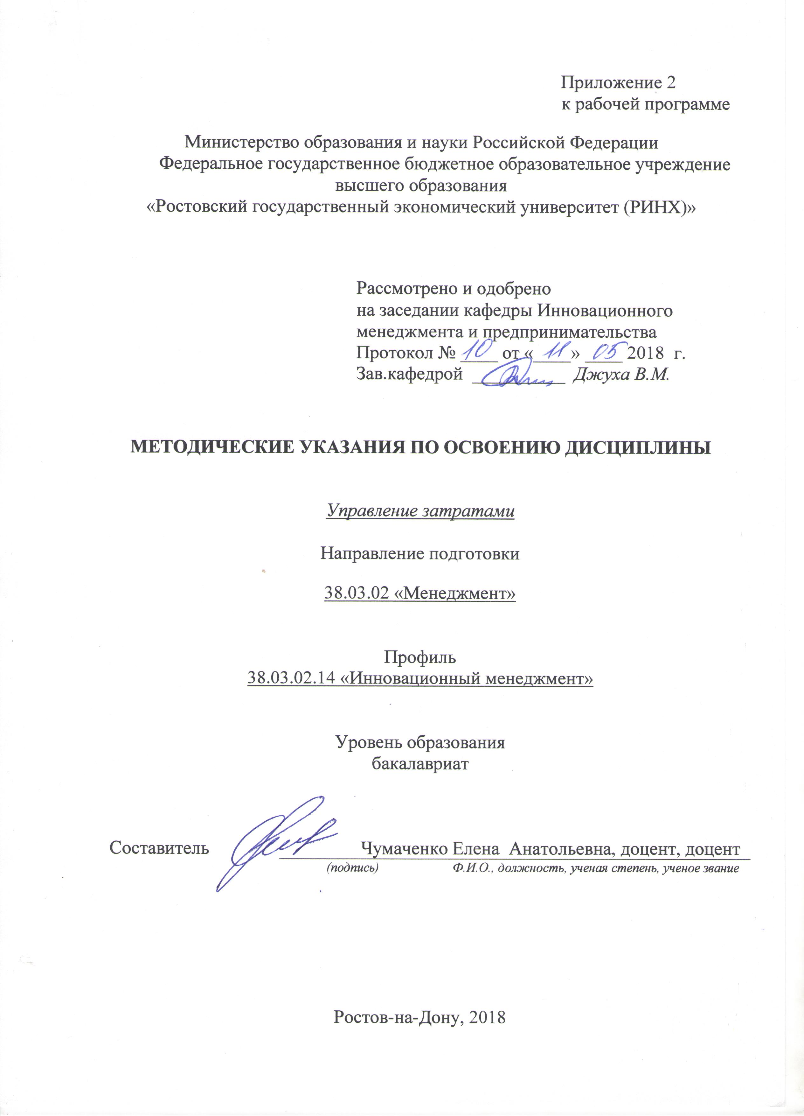

Методические указания по освоению дисциплины «Управление затратами» адресованы студентам всех форм обучения.
Учебным планом по направлению подготовки «Менеджмент» предусмотрены следующие виды занятий:
- лекции;
- практические занятия.
В ходе лекционных занятий рассматриваются необходимость планирования затрат, методы прогнозирования затрат, влияние инфляции, рисков, налогообложения на величину затрат на выбор решения, даются рекомендации для самостоятельной работы и подготовке к практическим занятиям.
В ходе практических занятий углубляются и закрепляются знания студентов по ряду рассмотренных на лекциях вопросов, развиваются навыки принятия экономических решений в области управления затратами.
При подготовке к практическим занятиям каждый студент должен:
– изучить рекомендованную учебную литературу;
– изучить конспекты лекций;
– подготовить ответы на все вопросы по изучаемой теме;
–письменно решить домашнее задание, рекомендованные преподавателем при изучении каждой темы.
По согласованию с преподавателем студент может подготовить реферат, доклад или сообщение по теме занятия. В процессе подготовки к практическим занятиям студенты могут воспользоваться консультациями преподавателя.
Вопросы, не рассмотренные на лекциях и практических занятиях, должны быть изучены студентами в ходе самостоятельной работы. Контроль самостоятельной работы студентов над учебной программой курса осуществляется в ходе занятий методом устного опроса или посредством тестирования. В ходе самостоятельной работы каждый студент обязан прочитать основную и по возможности дополнительную литературу по изучаемой теме, дополнить конспекты лекций недостающим материалом, выписками из рекомендованных первоисточников. Выделить непонятные термины, найти их значение в энциклопедических словарях.
При реализации различных видов учебной работы используются разнообразные (в т. ч. интерактивные) методы обучения, в частности, интерактивная доска для подготовки и проведения лекционных и семинарских занятий.
Для подготовки к занятиям, текущему контролю и промежуточной аттестации студенты могут воспользоваться электронной библиотекой ВУЗа http://library.rsue.ru/ . Также обучающиеся могут взять на дом необходимую литературу на абонементе вузовской библиотеки или воспользоваться читальными залами вуза.

Методические рекомендации по написанию рефератов, требования к оформлению
При написании реферата студенту следует соблюдать следующие требования к его оформлению:
- Реферат выполняется на бумаге формата А4 машинописным способом: размер шрифта – 14 шрифт TimesNewRoman через полтора интервала; размер полей: левое – 30 мм, правое – 10 мм, верхнее и нижнее – 20 мм; нумерация страниц – в правом верхнем углу. Объем реферата: 7-10 листов.
- Библиографические ссылки на использованные источники литературы при их цитировании рекомендуется оформлять подстрочными сносками. Цифровая нумерация подстрочных сносок начинается самостоятельно на каждом листе.
- Каждая таблица, рисунок, формула в реферате должны иметь сноску на источник литературы, из которого они заимствованы.
- Структура реферата:
- титульный лист,
- лист содержания,
- основная часть работы,
- список использованной литературы,
- приложения.

Методические рекомендации по написанию контрольных работ:
Выбор варианта контрольной работы определяется начальной буквой фамилии студента.

Начальная буква фамилии студента | Номер варианта
А, Б, В, Г, Д | 1
Е, Ж, З, И, К, Л | 2
М, Н, О, П, Р | 3
С, Т, У, Ф, Х, Ц | 4
Ч, Ш, Щ, Э, Ю, Я). | 5

